**Bài 1**

Biết mỗi sản phẩm có chứa 3 thông tin**.** Hãythiết kế giao diện hiển thị danh sách sản phẩm như hình sau (chỉ hiển thị tên sản phẩm, không hiển thị mã và đơn giá của sản phẩm):

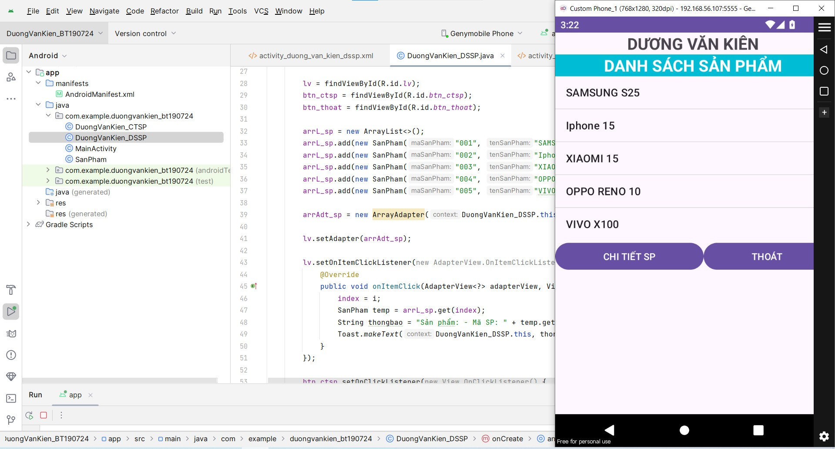

Tại màn hình **trên** thực hiện hiển thị Mã sản phẩm, Tên sản phẩm và đơn giá của sản phẩm khi người dùng kích chuột vào dòng tương ứng như hình dưới đây:

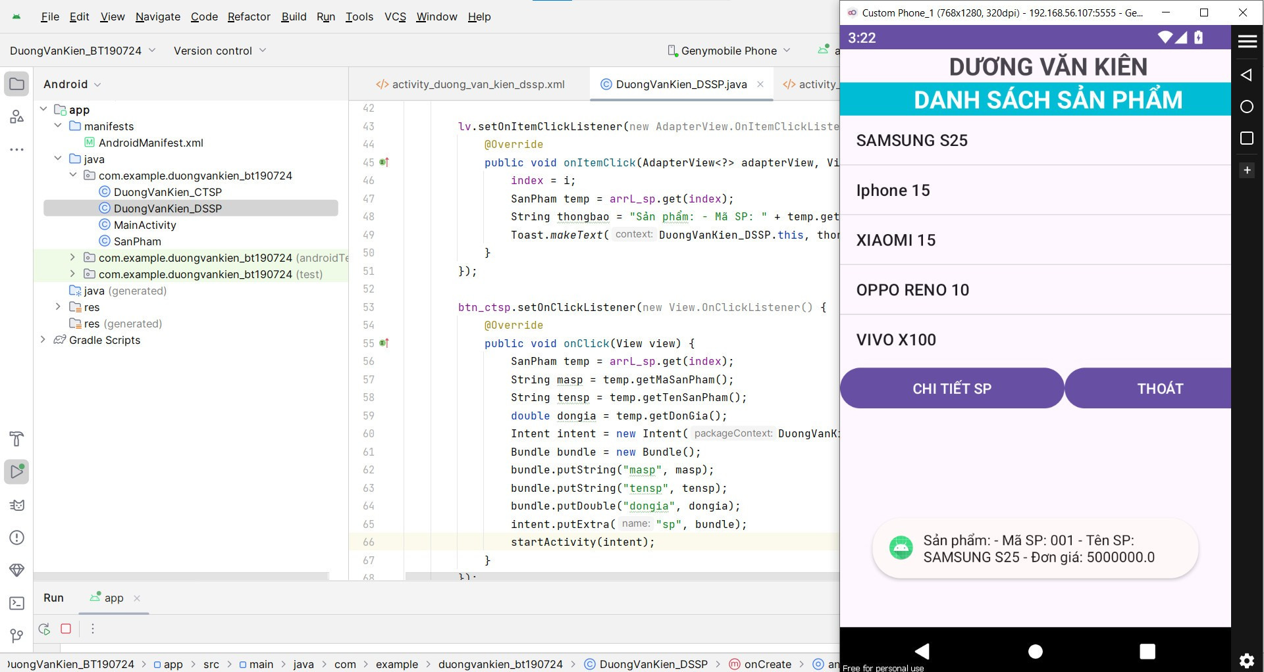

Lập trình cho phép hiển thị thông tin chi tiết của sản phẩm vừa được chọn khi nhấn chọn nút **CHI TIẾT SP** như hình dưới đây:

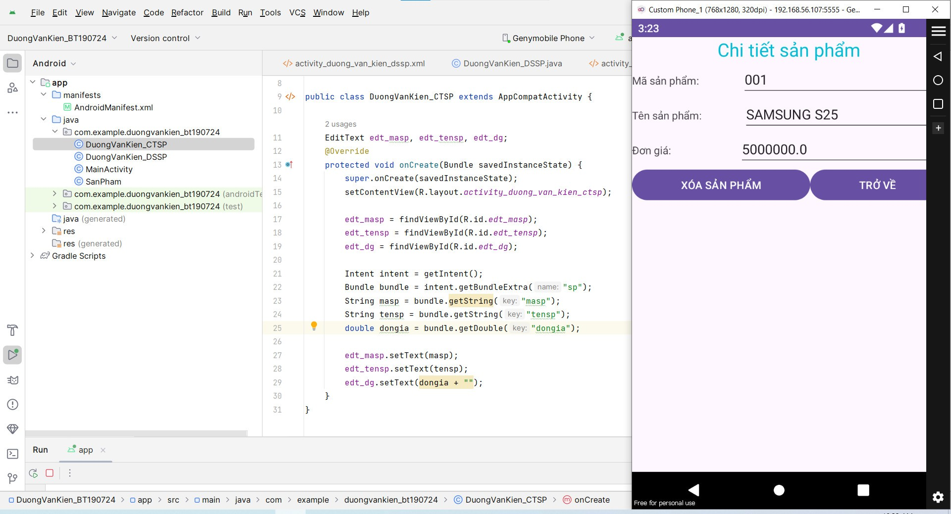

**Bài 2**

Biết mỗi danh bạ điện thoại bao gồm tên và số điện thoại tương ứng. Hãy thiết kế, lập trình để hiển thị thông tin danh bạ điện thoại (bao gồm tên và số điện thoại) theo mẫu:

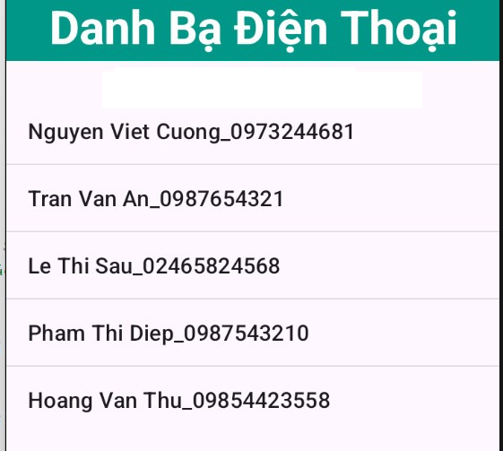

Lập trình cho phép khi nhấn và giữ (long click) vào một dòng thì hiển thị màn hình liên lạc theo mẫu:

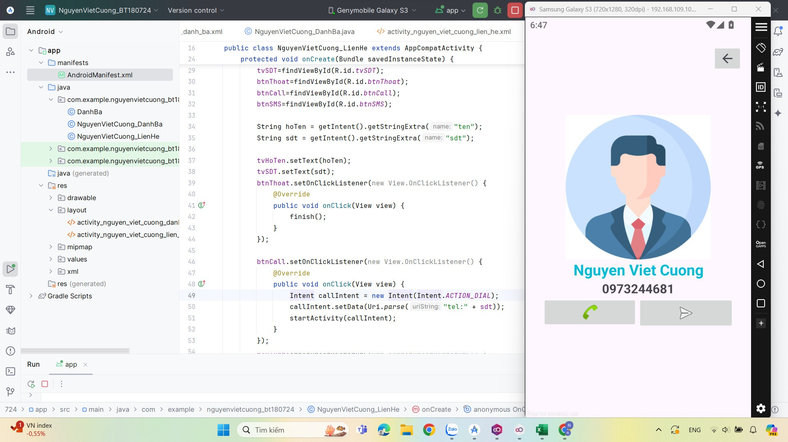

Tại màn hình này khi nhấn chuột vào nút gọi sẽ cho phép gọi đến số điện thoại trên

**Bài 3**

Thông tin của 1 số điện thoại bao gồm Tên và số điện thoại tương ứng. Thiết kế, lập trình để hiển thị thông tin danh bạ điện thoại (chỉ hiển thị tên và không hiển thị số điện thoại) theo mẫu:

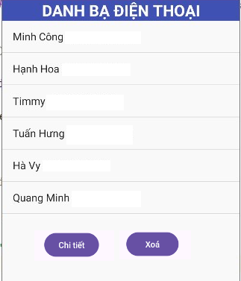

Lập trình cho phép khi người dùng chọn 1 tên trong danh bạ và kích chuột vào nút **Chi tiết** thì hiển thị chi tiết tên và số điện thoại tương ứng như màn hình dưới đây:

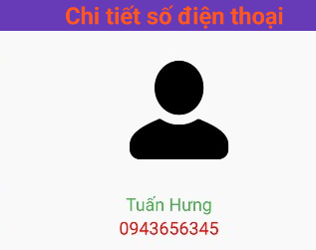

Lập trình khi người dùng chọn 1 dòng trong danh bạ và nhấn chuột vào nút xoá sẽ cho phép dòng đó ra khỏi danh sách.

**Bài 4**

Thông tin của 1 số điện thoại bao gồm Tên và số điện thoại tương ứng. Thiết kế, lập trình để hiển thị thông tin danh bạ (bao gồm tên và số điện thoại) theo mẫu:

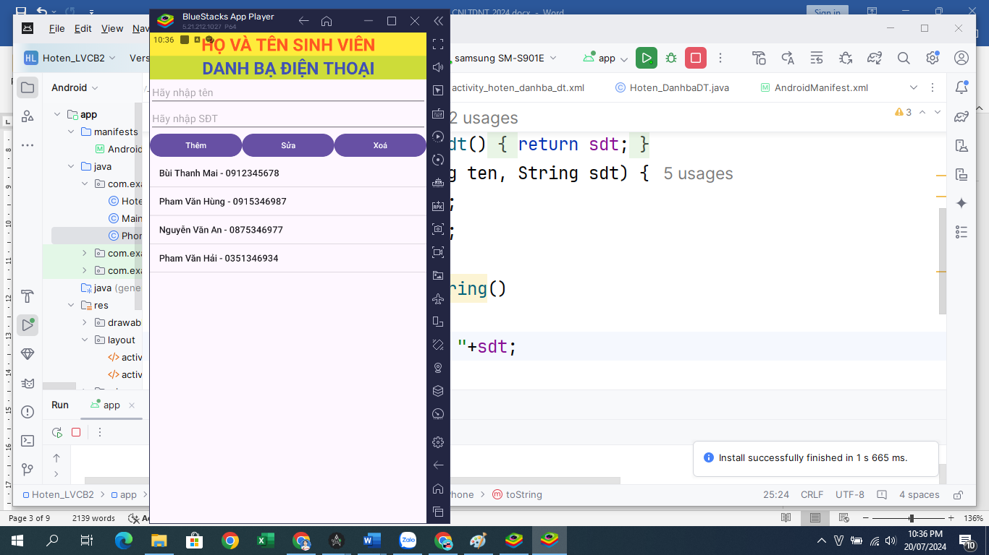

Lập trình cho nút Thêm để thêm tên và số điện thoại vào ListView ở trên và hiển thị thông báo đã thêm thành công số điện thoại vừa nhập theo mẫu sau:

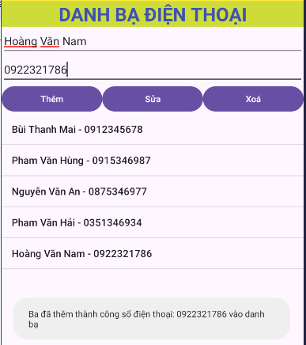

Tại màn hình **trên** lập trình để khi nhấn và giữ chuột (long click) vào một dòng trong danh bạ sẽ cho phép gọi đến số điện thoại trên

**Bài 5**

Thông tin của 1 số điện thoại bao gồm Tên và số điện thoại tương ứng. Thiết kế, lập trình để hiển thị thông tin danh bạ (bao gồm tên và số điện thoại) theo mẫu:



Lập trình cho sự kiện kích chuột vào 1 số điện thoại trên ListView ở trên sẽ hiển thị thông báo bạn đang chọn số điện thoại nào, tên và số điện thoại đang chọn sẽ được đổ lên các EditText tương ứng phía trên theo mẫu sau:

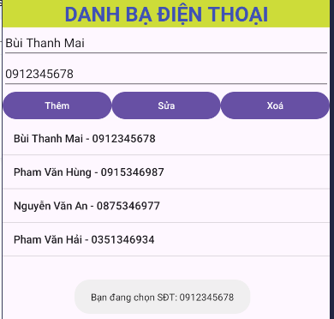

Lập trình cho nút **Sửa** để sửa tên và số điện thoại được vừa được chọn

**Bài 6**

Thông tin của mỗi nhân viên bao gồm Mã nhân viên và tên nhân viên. Thiết kế, lập trình để hiển thị màn hình **QUẢN LÝ NHÂN VIÊN** theo mẫu:

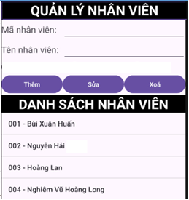

Lập trình cho nút **Thêm** để bổ sung thông tin nhân viên vào danh sách, có thông báo khi thêm thành công nhân viên đó.

Lập trình cho nút **Xoá** để xoá 1 nhân viên ra khỏi danh sách, có thông báo xoá thành công nhân viên đó.

**Bài 7**

Thông tin của 1 công dân bao gồm Tên và số căn cước công dân. Thiết kế, lập trình để hiển thị màn hình **QUẢN LÝ CĂN CƯỚC CÔNG DÂN** theo mẫu:

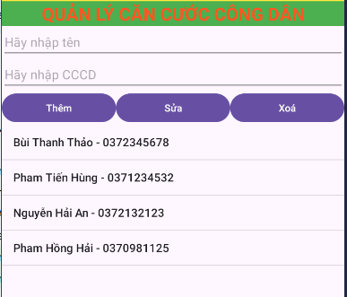

Lập trình cho nút **Sửa** để sửa thông tin căn cước của 1 công dân, có thông báo sửa thành công.

Lập trình cho nút **Xoá** để xoá 1 số căn cước ra khỏi danh sách, có thông báo xoá thành công số căn cước của công dân đó.

**Bài 8**

Thông tin của 1 số điện thoại bao gồm Tên và số điện thoại tương ứng. Thiết kế, lập trình để hiển thị thông tin danh bạ (chỉ hiển thị tên không hiển thị số điện thoại) theo mẫu:

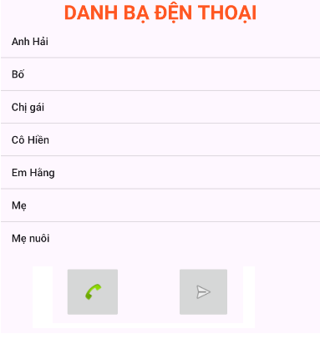

Lập trình cho sự kiện kích chuột vào 1 tên trong danh bạ điện thoại sau đó nhấn vào nút gọi sẽ gọi đến số điện thoại tương ứng của người đó.

Lập trình cho sự kiện kích chuột vào 1 tên trong danh bạ điện thoại sau đó nhấn vào nút nhắn tin sẽ xuất hiện màn hình nhắn tin cho phép nhắn tin đến số điệ thoại tương ứng của người đó.

**Bài 9**

Thông tin của 1 số điện thoại bao gồm Tên và số điện thoại tương ứng. Thiết kế, lập trình để hiển thị thông tin danh bạ (chỉ hiển thị tên không hiển thị số điện thoại) theo mẫu:

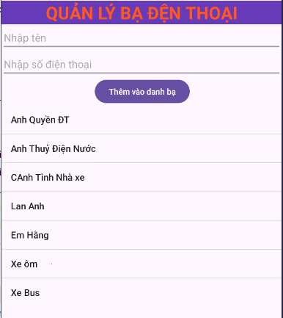

Lập trình cho nút **Thêm** để thêm tên và số điện thoại vào trong danh bạ điện thoại, có thông báo thêm thành công tên và số điện thoại vừa nhập

Lập trình cho sự kiện khi nhấn và giữ chuột (long click) vào 1 hàng trong danh bạ điện thoại sẽ hiển thị thông báo bạn đang chọn tên liên lạc là gì và số điện thoại tương ứng với tên liên lạc đó

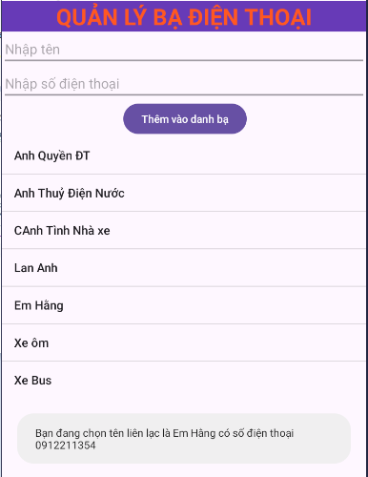

**Bài 10**

Thiết kế màn hình đăng nhập có giao diện như sau:

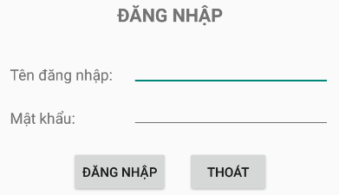

Lập trình cho giao diện ở **trên**: Khi nhập không đúng user name = “DHTIN15” và password =“123456” thì hiện lênthông báo để nhập lại. Trong trường hợp nhập đúng sẽ gọi đến trang để hiển thị màn hình“**QUẢN LÝ MÔN HỌC”**

Xây dựng trang màn hìnhhiển thị“**QUẢN LÝ MÔN HỌC ”** có dạng như sau:

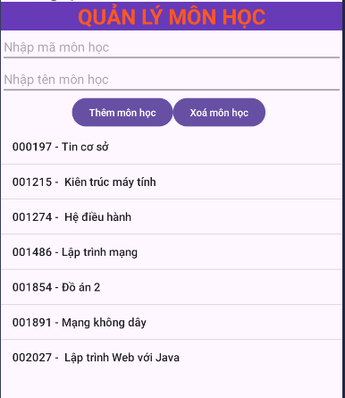

**Lập trình** khi người dùng nhập mã môn học và tên môn học sau đó nhấn vào nút **Thêm môn học** sẽ thêm 1 môn học vào danh sách, có thông báo thêm thành công môn học đó

**Bài 11**

Thiết kế và lập trình cho màn hình có giao diện như sau:

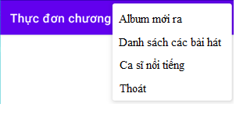

Tại màn hình trên, khi người dùng chọn mục **Album mới ra** và **Ca sĩ nổi tiếng** thì hiển thị thông báo **Chức năng này chưa được cập nhật,** khi người dùng chọn chức năng **Thoát** cho phép thoát khỏi ứng dụng.

Khi người dùng chọn chức năng **Danh sách các bài hát** thì xuất hiện giao diện như sau:

Lập trình khi người dùng nhập vào tên bài hát và tên ca sĩ sau đó nhấn nút **Thêm** thì thêm tên bài hát và ca sĩ vào trong danh sách, có thông báo thêm thành công bài hát đó

**Bài 12**

Thiết kế màn hình đăng nhập có giao diện như sau:



Lập trình cho giao diện ở **trên**: Khi nhập không đúng user name = “DHTIN15” và password =“123456” thì hiện lênthông báo để nhập lại. Trong trường hợp nhập đúng sẽ gọi đến trang để hiển thị màn hình“**DANH SÁCH SẢN PHẨM”**

Xây dựng trang màn hìnhhiển thị“**DANH SÁCH BÀI HÁT ”** có dạng như sau:

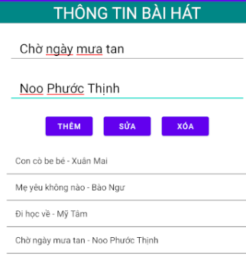

Lập trình cho phép khi click vào một dòng thì hiển thị thông tin bài hát được chọn trong một màn hình mới như giao diện dưới đây.

**Bài 13**

Thiết kế màn hình đăng nhập có giao diện như sau:



Lập trình cho giao diện trên: Khi nhập không đúng user name = “DHTIN15” và password =“123456” thì hiện lênthông báo để nhập lại. Trong trường hợp nhập đúng sẽ gọi đến trang để hiển thị màn hình“**DANH SÁCH SẢN PHẨM”**

Xây dựng trang màn hìnhhiển thị“**DANH SÁCH SẢN PHẨM ”** có dạng như sau:

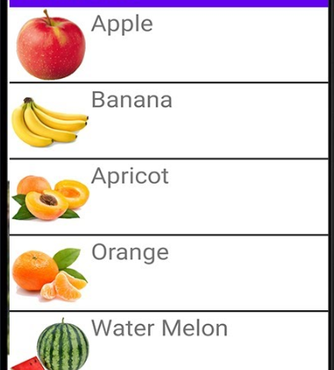

Lập trình khi người dùng nhấn và giữ chuột (long click) sẽ xoá 1 loại quả ra khỏi danh sách, có thông báo xoá thành công loại quả đó

**Bài 14**

Thiết kế màn hình đăng nhập có giao diện như sau:



Lập trình cho giao diện ở **trên**: Khi nhập không đúng user name = “DHTIN15” và password =“123456” thì hiện lênthông báo để nhập lại. Trong trường hợp nhập đúng sẽ gọi đến trang để hiển thị màn hình“**DANH SÁCH CÁC LOẠI HOA QUẢ”**

Xây dựng trang màn hình hiển thị“**DANH SÁCH CÁC LOẠI HOA QUẢ** có dạng như sau:

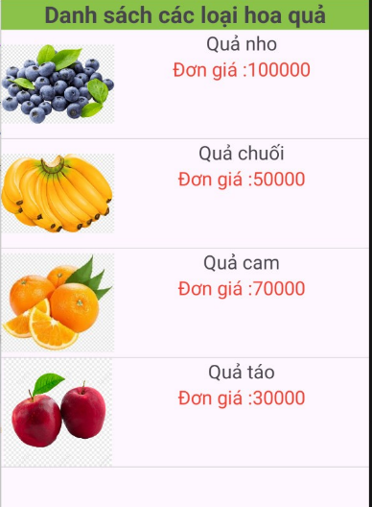

Lập trình khi người dùng nhấn và giữ chuột (long click) sẽ xoá 1 loại quả ra khỏi danh sách, có thông báo xoá thành công loại quả đó như màn hình sau đây:

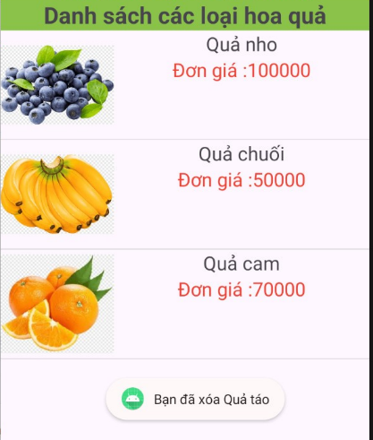

**Bài 15**

Thiết kế màn hình đăng nhập có giao diện như sau:



Lập trình cho giao diện ở **trên**: Khi nhập không đúng user name = “DHTIN15” và password =“123456” thì hiện lênthông báo để nhập lại. Trong trường hợp nhập đúng sẽ gọi đến trang để hiển thị màn hình“**DANH BẠ ĐIỆN THOẠI ”**

Xây dựng trang hiển thị màn hình“**DANH BẠ ĐIỆN THOẠI ”** có dạng như sau:

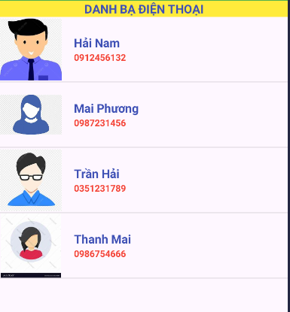

**Lập trình** khi người dùng nhấn và giữ chuột (long click) vào 1 dòng trong danh bạ điện thoại sẽ gọi đến số điện thoại trong dòng vừa chọn đó.

**Bài 16**

a)Thiết kế màn hình có giao diện menu như sau:

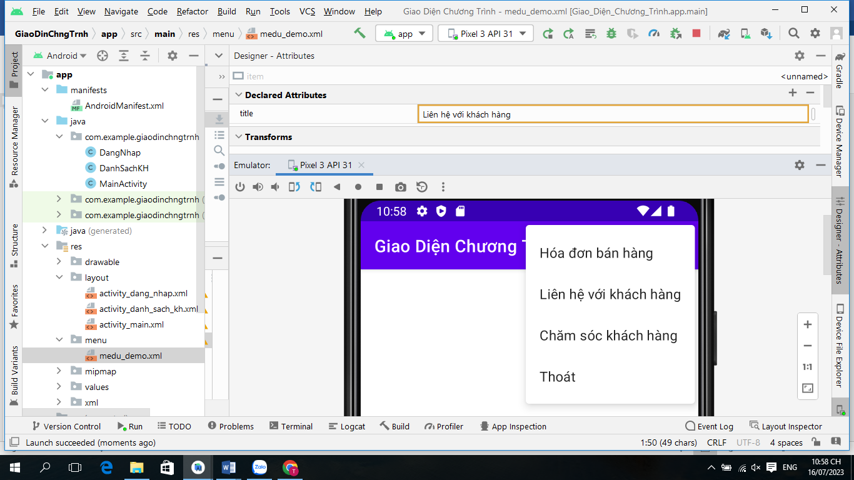

b) Tại màn hình ở ý a, khi người dùng chọn mục **Chăm sóc khách hàng** thì hiển thị thông báo **Chức năng này chưa được cập nhật,** khi người dùng chọn chức năng **Thoát** cho phép thoát khỏi ứng dụng. Khi người dùng chọn chức năng **Hóa đơn bán hàng** thì xuất hiện giao diện như sau:

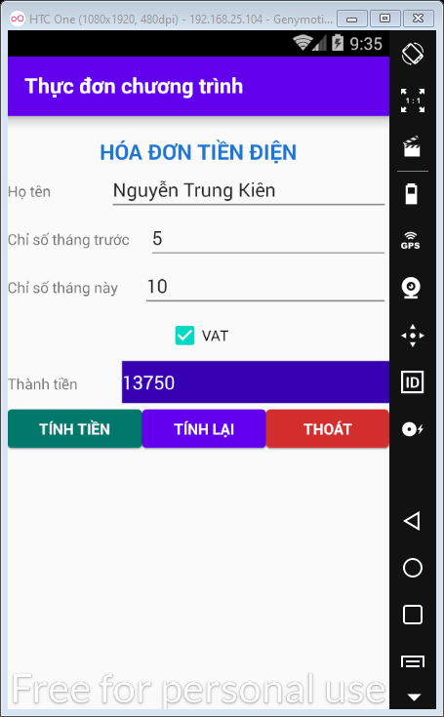

c) Khi người b dùng chọn **Tính tiền** thì sẽ hiển thị tiền điện của khách hàng ở ô thành tiền, biết giá mỗi số điện có giá 2500đ và VAT là 10%

d) Tại màn hình ở ý a khi người dùng chọn **Liên hệ với khách hàng** thì xuất hiện giao diện cho phép nhập vào số điện thoại và gọi điện cho khách hàng như sau:

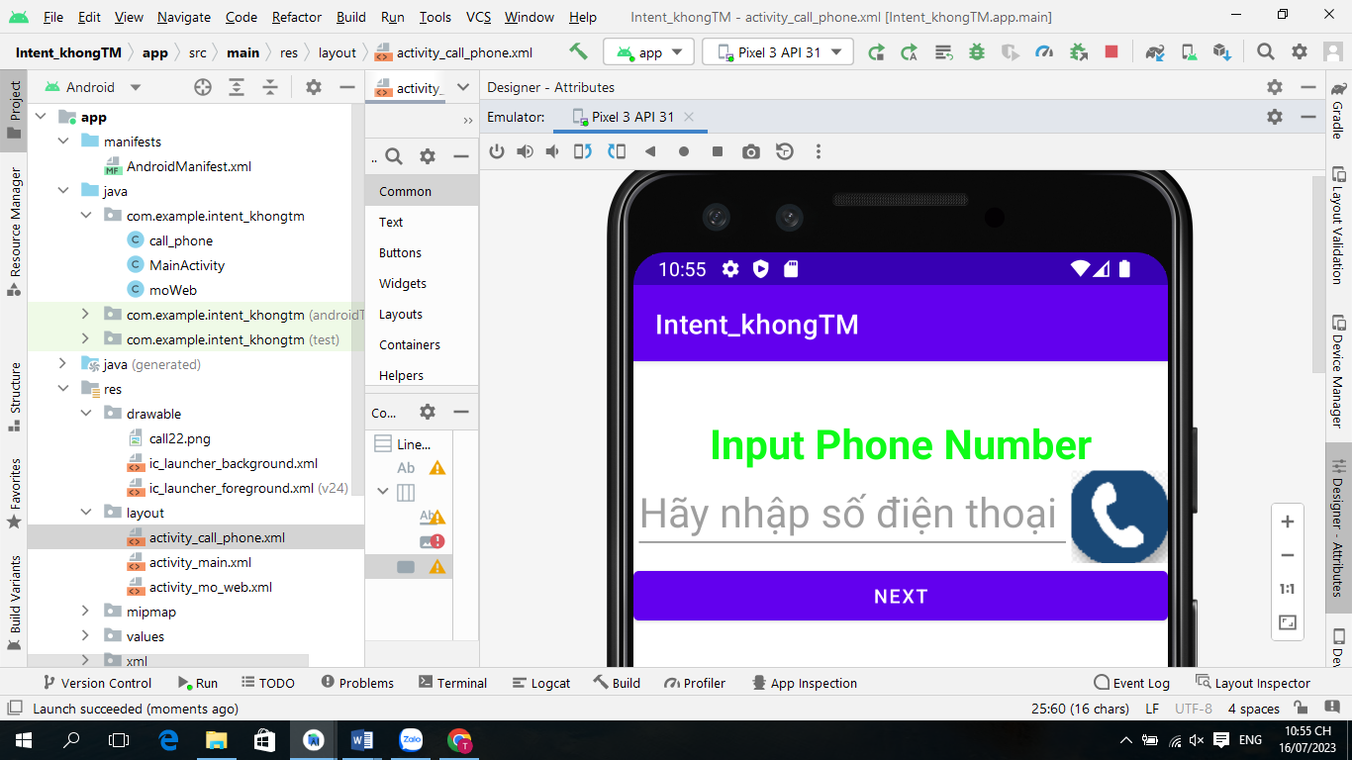

e) Khi bấm Next tạo màn hình mới, có button thực hiện chức năng hiển thị dữ liệu gồm danh sách hai khách hàng, mỗi khách hàng có: tên khách hàng, số điện thoại, lưu trữ dạng JSON

**Đề 17**

1. Thiết kế màn hình **Đăng ký tài khoản mới** có giao diện như sau:

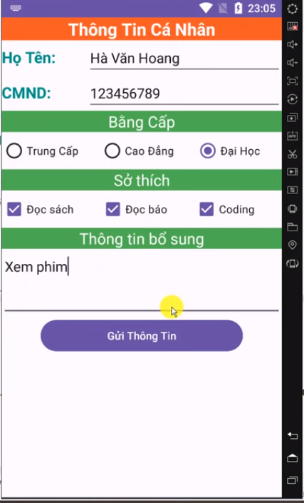

b) Thực hiện lập trình cho giao diện ở **ý a**: Khi bỏ trống một ô không nhập thông tin thì yêu cầu nhập lại (sử dụng Toast) . Khi nhập đầy đủ thông tin thì sẽ hiển thị lại thông tin đã nhập như giao diện:

